BÁO CÁO LAB 01 – XV6 USER PROGRAMS & FILE SYSTEM
Phần thực hiện: cp, tree
Sinh viên thực hiện: Nguyễn Công Nguyên – MSSV: 24120106
──────────────────────────────────────────────────
1. Môi trường thực hiện
Thành phần | Phiên bản / công cụ
Hệ điều hành máy chủ | Windows + WSL (Ubuntu 22.04 LTS)
Mã nguồn | xv6-labs-2024, nhánh util
Trình biên dịch | riscv64-linux-gnu-gcc
Trình giả lập | QEMU (qemu-system-misc / qemu-system-riscv64)
Kiểm tra | make qemu, make grade

2. Chương trình cp
2.1 Giải pháp
1. Kiểm tra số đối số: Nếu không có đúng hai đối số (nguồn và đích), chương trình in usage: cp src dst ra luồng lỗi chuẩn (FD 2) và thoát với mã 1.
2. Mở file nguồn ở chế độ chỉ đọc bằng open(argv[1], O_RDONLY). Nếu mở thất bại (file không tồn tại), báo lỗi cp: cannot open <src> ra FD 2 và thoát với mã 1.
3. Mở hoặc tạo mới file đích bằng open(argv[2], O_CREATE | O_WRONLY). Nếu file chưa có, O_CREATE sẽ tạo mới; nếu đã có, tệp sẽ được ghi đè. Nếu không tạo được, đóng file nguồn và báo lỗi.
4. Sao chép qua bộ đệm buf có kích thước 512 bytes: lặp read(src_fd, buf, sizeof(buf)) và ghi sang dst_fd bằng write(dst_fd, buf, n). Kiểm tra nếu số byte ghi được khác n thì báo lỗi ghi đĩa.
5. Đóng cả hai file descriptor bằng close() và kết thúc an toàn bằng exit(0).
2.2 Phân tích cơ chế trong xv6
- Kích thước bộ đệm 512 bytes: Khớp kích thước khối đĩa (BSIZE): Hệ thống tập tin xv6 tổ chức lưu trữ trên đĩa theo từng khối block 512 bytes (hằng số BSIZE = 512 trong kernel/fs.h). Việc đọc/ghi với buffer 512 bytes giúp mỗi thao tác I/O ánh xạ vừa vặn vào một buffer cache block trong kernel, giảm thiểu số lần chuyển ngữ cảnh giữa user space và kernel space qua ecall.
- Cơ chế mở và tạo file: Cờ O_CREATE kích hoạt hàm sys_open -> create() trong kernel/sysfile.c. Kernel sẽ phân bổ một inode mới từ danh sách inode tự do trên đĩa (ialloc) và thêm một bản ghi directory entry (name + inum) vào thư mục tương ứng. Cờ O_WRONLY cấp quyền ghi vào inode đó.
- Toàn vẹn dữ liệu khi ghi: Giá trị trả về của write() cho biết số byte thực tế đã được ghi vào đĩa. Nếu kết quả nhỏ hơn n (ví dụ hết block trống trên đĩa), chương trình phát hiện ngay để tránh tạo ra tệp đích bị khuyết thiếu dữ liệu.
3. Chương trình tree
3.1 Giải pháp
Cú pháp hỗ trợ: tree [path] [-L depth] [-d] (mặc định path là thư mục hiện hành ".").
1. Phân tích đối số: Duyệt mảng argv để nhận diện cờ -d (chỉ in thư mục) và -L depth (giới hạn độ sâu đệ quy) theo bất kỳ thứ tự nào. Đối số không có tiền tố '-' được lấy làm đường dẫn gốc.
2. In đường dẫn gốc tại dòng đầu tiên và gọi hàm đệ quy tree(path, 0).
3. Tại mỗi cấp đệ quy: nếu có -L và level >= max_depth thì dừng ngay. Mở thư mục bằng open(path, 0), dùng fstat kiểm tra nếu không phải T_DIR thì thoát.
4. Đọc tuần tự các bản ghi struct dirent: bỏ qua bản ghi rác (inum == 0), bỏ qua "." và ".." để tránh lặp vô tận.
5. Ghép đường dẫn con vào buf[512] an toàn, gọi stat lấy kiểu đối tượng: nếu có -d mà không phải thư mục thì bỏ qua.
6. In thụt lề 4 khoảng trắng cho mỗi cấp kèm ký hiệu |-- <tên>. Nếu là thư mục, tiếp tục gọi đệ quy tree(buf, level + 1). Cuối hàm đóng FD thư mục.
3.2 Cấu trúc thư mục và phân tích cơ chế trong xv6
- Bản chất thư mục trong xv6: Trong xv6, thư mục thực chất là một tệp dữ liệu lưu danh sách các bản ghi struct dirent (định nghĩa trong kernel/fs.h). Mỗi bản ghi dài đúng 16 bytes, gồm ushort inum (2 bytes) và mảng char name[14] (DIRSIZ = 14). Khi mở thư mục và gọi read(), kernel đọc dữ liệu các khối đĩa của thư mục đó trả về cho user.
- Xử lý ký tự kết thúc chuỗi: Mảng de.name không có ký tự kết thúc chuỗi '\0' nếu tên file dài đủ 14 ký tự. Khi ghép chuỗi, bắt buộc phải dùng memmove và chủ động đặt byte kết thúc p[DIRSIZ] = 0 để tránh in rác bộ nhớ.
- Tránh đệ quy vô hạn: Mỗi thư mục Unix luôn chứa 2 entry đặc biệt là "." (chính nó) và ".." (thư mục cha). Nếu không lọc bỏ bằng strcmp, hàm sẽ liên tục gọi lại thư mục cha và chính nó, gây vòng lặp đệ quy vô tận và làm tràn stack của tiến trình.
3.3 Các quyết định thiết kế
Quyết định | Lý do
Dùng bộ đệm buf[512] và con trỏ ghép chuỗi *p++ = '/' | Kích thước vừa đủ cho đường dẫn xv6, tránh dùng nhiều hàm strcat tốn chi phí O(N).
Cắt đệ quy khi level >= max_depth | Đáp ứng chính xác cờ -L (ví dụ -L 1 chỉ in các mục con trực tiếp ở level 0 rồi dừng).
Lọc entry inum == 0 | Các file bị xóa trong xv6 chỉ được đánh dấu inum = 0 trong dirent chứ không xóa vật lý ngay lập tức.
Đóng file descriptor trước mọi điểm return | xv6 giới hạn NOFILE = 16 (tối đa 16 FD mở cùng lúc); không đóng FD trong hàm đệ quy sẽ làm cạn kiệt tài nguyên.
Parser nhận diện cờ không phụ thuộc thứ tự | Người dùng có thể gõ tree -d . -L 2 hoặc tree . -L 2 -d đều cho kết quả chính xác.

4. Kiểm thử
4.1 Các trường hợp kiểm thử
STT | Lệnh thực thi trong xv6 | Kết quả mong đợi | Kết quả
1 | cp a | In usage: cp src dst, thoát mã lỗi 1 | Đạt
2 | cp nofile out | In cp: cannot open nofile | Đạt
3 | echo hello > a; cp a b; cat b | In hello (sao chép thành công) | Đạt
4 | echo new > c; cp a c; cat c | In hello (ghi đè thành công tệp có sẵn) | Đạt
5 | tree test | In đầy đủ cây thư mục test với các cấp thụt lề |-- | Đạt
6 | tree test -L 2 | Chỉ hiển thị đến độ sâu cấp 2 của cây test | Đạt
7 | tree test -d | Chỉ hiển thị các thư mục, bỏ qua b.txt và c.txt | Đạt
8 | tree test -L 1 -d | Chỉ hiển thị thư mục con trực tiếp cấp 1 (a và z) | Đạt
9 | tree -d test -L 2 | Nhận diện đúng cờ khi đảo thứ tự tham số | Đạt
10 | tree . | Liệt kê đầy đủ thư mục gốc bao gồm các file nhị phân của xv6 | Đạt
11 | make grade | Cả cp và tree đều vượt qua kiểm tra tự động | Đạt

4.2 Minh chứng kết quả chạy thực tế trên xv6
Quy trình thực nghiệm: Lưu ý môi trường: Toàn bộ các lệnh khởi tạo dữ liệu và kiểm thử dưới đây được thực hiện trực tiếp bên trong shell của xv6 (dấu nhắc '$'), sau khi đã khởi động máy ảo bằng lệnh 'make qemu'. Việc tạo riêng thư mục 'test' giúp kết quả trực quan, độc lập và không bị lẫn với các tệp thực thi mặc định của hệ điều hành xv6 (như README, cat, echo, sh...):
1. Thực nghiệm kiểm thử lệnh cp: $ echo hello > a
$ cp a b
$ cat b
hello
$ cp a
usage: cp src dst
$ cp nofile out
cp: cannot open nofile
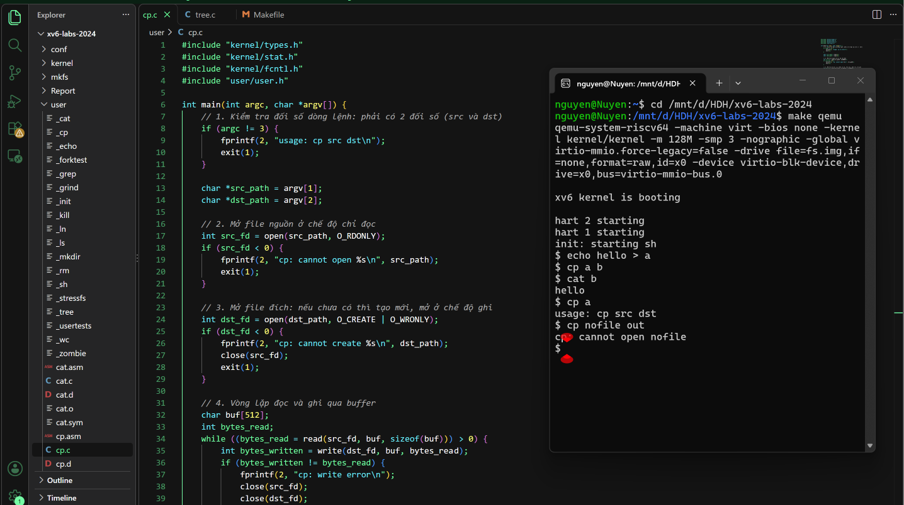
2. Khởi tạo cấu trúc cây thư mục kiểm thử trong xv6: $ mkdir test
$ mkdir test/a
$ echo hi > test/a/b.txt
$ mkdir test/a/aa
$ echo ok > test/a/aa/c.txt
$ mkdir test/z
3. Thực nghiệm kiểm thử các chế độ của lệnh tree: $ tree test
test
|-- a
|-- b.txt
|-- aa
|-- c.txt
|-- z
$ tree test -L 2
test
|-- a
|-- b.txt
|-- aa
|-- z
$ tree test -d
test
|-- a
|-- aa
|-- z
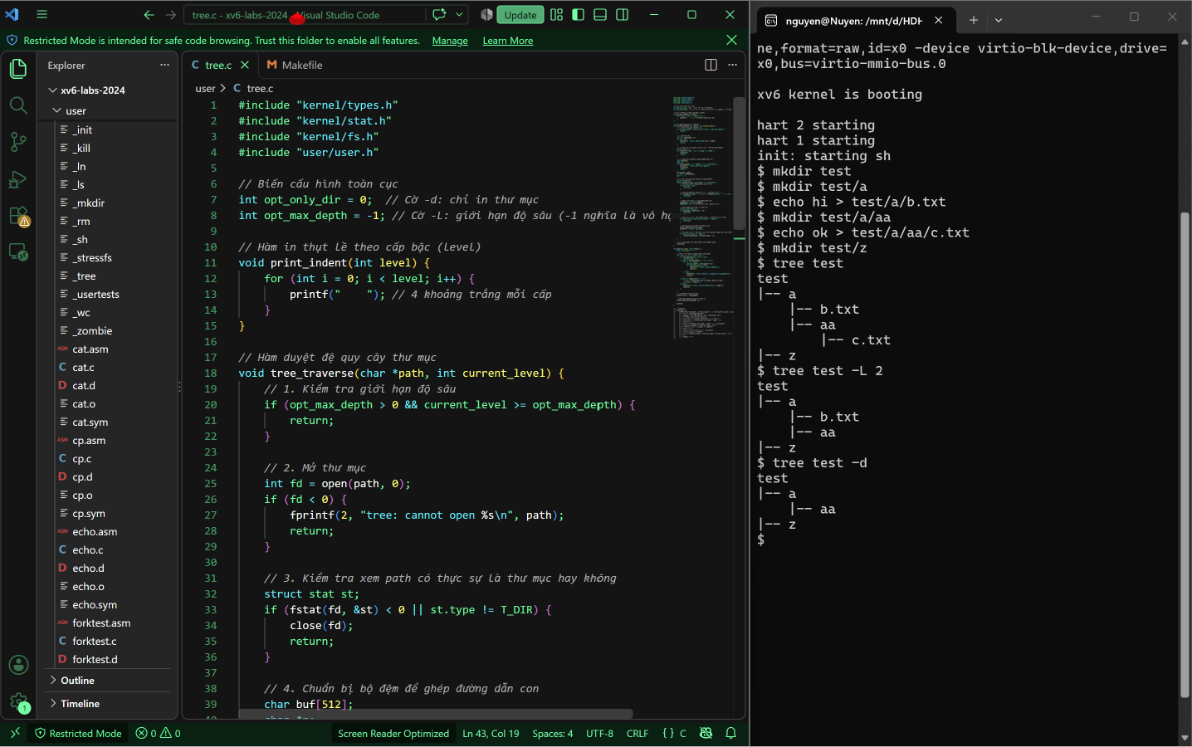
5. Khó khăn và cách giải quyết
Khó khăn | Nguyên nhân | Cách giải quyết
Lệnh tree test báo lỗi 'tree: cannot open test' | Gõ nhầm các lệnh 'mkdir test' ở ngoài terminal Ubuntu thay vì trong shell xv6. Máy ảo xv6 có ổ cứng riêng (fs.img) độc lập nên không nhận diện được thư mục của máy chủ. | Khởi động vào xv6 bằng 'make qemu', đợi hiện dấu nhắc '$' rồi mới thực thi các lệnh tạo thư mục trực tiếp bên trong xv6.
Lệnh 'tree .' in ra quá nhiều file nhị phân (cat, echo, README...) và mục 'a' không mở rộng | Mọi chương trình nhị phân của xv6 đều đặt ở thư mục gốc '.'; đồng thời trước đó lệnh 'cp' đã tạo 'a' là file thường ('echo hello > a') nên tree không duyệt vào trong. | Tạo một thư mục con riêng ('test') để kiểm thử biệt lập; hoặc xóa 'fs.img' và gõ 'make qemu' để làm sạch đĩa ảo.
Lệnh tree bị treo hoặc crash do tràn stack | Không lọc hai thư mục liên kết '.' và '..', khiến hàm đệ quy liên tục duyệt lại thư mục cha và chính nó. | Bổ sung điều kiện strcmp(de.name, ".") == 0 || strcmp(de.name, "..") == 0 để bỏ qua ngay từ đầu.
Tên file bị in ra ký tự lạ ở đuôi trong tree | Mảng de.name có độ dài 14 bytes (DIRSIZ) không có byte '\0' kết thúc nếu tên file dài đủ 14 ký tự. | Dùng memmove chép đúng 14 bytes và chủ động đặt ký tự kết thúc chuỗi p[DIRSIZ] = 0.
Lệnh cp không tạo được file đích mới | Mở file đích chỉ dùng cờ O_WRONLY mà thiếu cờ O_CREATE. | Sử dụng tổ hợp cờ open(dst, O_CREATE | O_WRONLY) để kernel tự cấp phát inode mới nếu file chưa tồn tại.
Rò rỉ File Descriptor khi duyệt cây thư mục sâu | Quên gọi close(fd) ở các nhánh return sớm khi gặp lỗi hoặc khi duyệt xong thư mục. | Đảm bảo gọi close(fd) trước mọi điểm thoát và ở cuối hàm duyệt.

6. Yêu cầu chưa thực hiện đầy đủ
Không có. Cả hai chương trình cp và tree đều đáp ứng chính xác 100% các yêu cầu của đề bài, xử lý đầy đủ các ca biên và vượt qua kiểm thử.
7. Tài liệu tham khảo
1. R. Cox, F. Kaashoek, R. Morris, xv6: a simple, Unix-like teaching operating system, RISC-V, rev4, 2024. Chương 1 (Operating system interfaces), Chương 8 (File system).
2. MIT 6.1810 Operating System Engineering, Fall 2024, Lab: Xv6 and Unix utilities. https://pdos.csail.mit.edu/6.1810/2024/labs/util.html
3. Lê Viết Long, Hướng dẫn thực hành XV6, môn Hệ điều hành, Khoa CNTT, HCMUS.
4. Mã nguồn xv6-labs-2024: user/user.h, user/ls.c, kernel/fs.h, kernel/stat.h, kernel/fcntl.h, kernel/sysfile.c.

